Городской методический кабинет
Заседание секции ГМО Познавательное развитие

Сообщение «Познавательное развитие детей 3-4 лет посредством дидактических игр на липучках»

Выполнила:
Матушкина В.Г.
воспитатель
МБДОУ детский сад
№4 «Чиполлино»

г. Саяногорск, 2025 г.
Игра играет ключевую роль в развитии дошкольников, способствуя формированию представлений, понятий, знаний, мышления, эмоций и чувства комфорта.
В.А. Сухомлинский.

Дошкольный возраст характеризуется активным познанием окружающего мира. Дети не ставят перед собой конкретных целей в игре, но через нее они переносят свои знания и опыт в реальную жизнь, приобретая новые навыки и умения. Игры направлены на развитие внимания, восприятия, памяти, мышления и творческих способностей, способствуя общему умственному развитию ребенка. Уровень познавательного развития является важным показателем готовности к школьному обучению. Для достижения высоких результатов в этой области необходимо начинать работу по развитию познавательной активности с раннего возраста. Целью работы с детьми по развитию познавательной деятельности является создание педагогических условий для формирования любознательности и познавательной активности. Стандартные дидактические игры не всегда обеспечивают необходимый уровень заинтересованности у детей, поэтому разработаны дидактические пособия-игры на липучках, которые способствуют всестороннему развитию дошкольников. Я хочу представить игры на липучках, которые использую в работе с детьми раннего возраста.

«Один - много»

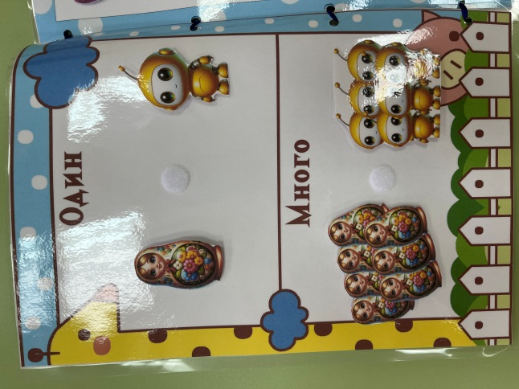
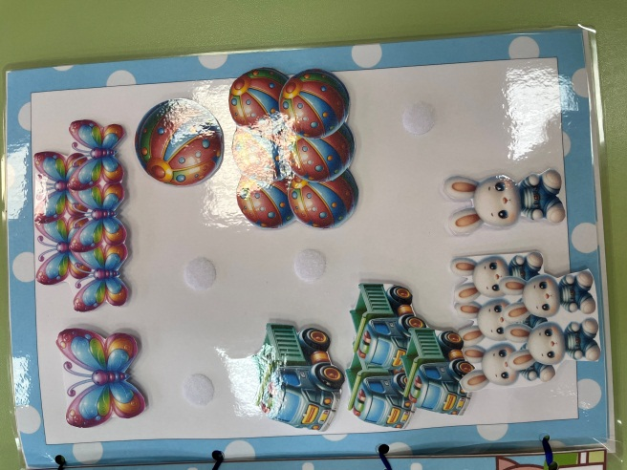

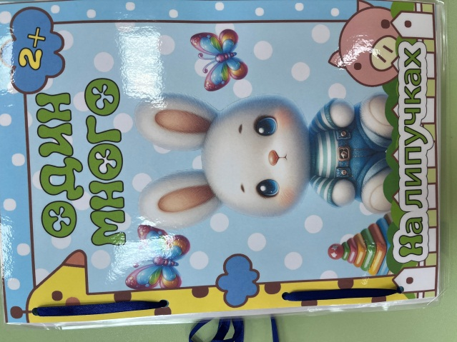
«Круг цвета»

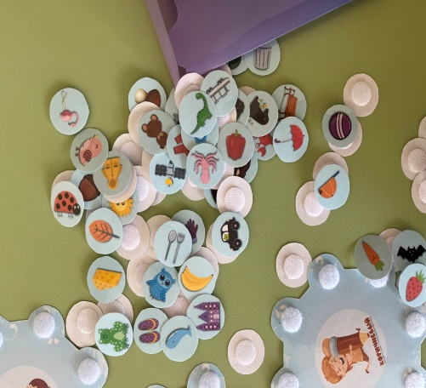

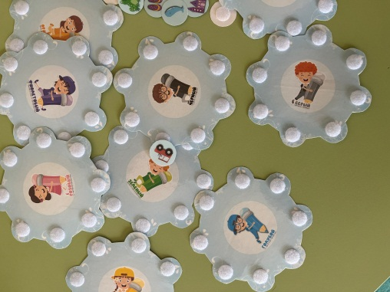

«Мама и малыш»

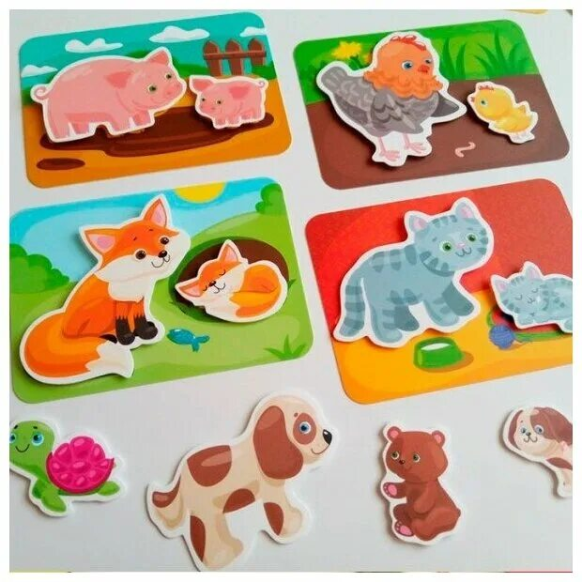

Задачи данных пособий:
- развитие познавательной деятельности детей.
- формирование зрительного, слухового, тактильно-двигательного восприятия, воображения и пространственного мышления.
- расширение и обогащение словарного запаса, развитие связной речи.
- развитие сенсорных способностей и познания математических свойств и отношений.
- формирование целостной картины мира и расширение кругозора.
Игры на липучках способствуют развитию мелкой моторики кисти, координации движений и стимулируют работу отделов мозга, отвечающих за речь. Пособие может использоваться как в индивидуальной работе с ребенком, так и с группой из 2-3 детей.
Преимущества развивающих игр на липучках:
- Высокая степень привлекательности для детей, что способствует длительному удержанию внимания и повышению результативности занятий.
- Наглядность, реалистичность и красочность, что помогает привлечь и удержать внимание детей на протяжении всего занятия.
- Взаимное вовлечение ребенка и взрослого, стимулирующее взаимодействие и совместное творчество.
- Простота и доступность игр: ламинированные картинки устойчивы к влаге, не мнутся, не пачкаются и приятны на ощупь.
Игры на липучках позволяют детям осваивать новые знания, навыки действий с предметами и культуру общения в игровой форме. Они создают положительный эмоциональный фон, вызывают радость и удовлетворение от новых достижений.

